NAVODILO ZA DELO DOMA ZA POUK GLASBENE UMETNOSTI; 7. razred –
6. teden (od 20. 4. do 24. 4. 2020)

Dragi učenci,
v tem tednu boste ponovili v prejšnjem tednu obravnavano snov – seveda zopet na drugačen način. Klik na povezavo http://www.otroskapesmica.si/kategorija/ljudske-pesmice/ vas bo povedel na spletno stran, kjer lahko ljudske pesmice, ki ste jih v prejšnjem tednu peli ali izvajali na vaših doma ustvarjenih glasbilih, tokrat izvajate na dani virtualni klaviaturi. Za delovanje virtualne klaviature morate imeti na vaših elektronskih napravah nameščen program Adobe Flash Player. S klikom na povezavo se vam odpre okence, v katerem s klikom na naslov posamezne pesmice dostopate do notnega zapisa le-te in virtualne klaviature.
Vaša tedenska naloga tokrat je:
- Iz primerov prejšnje tedenske naloge izberite vsaj dve ljudski pesmici in se ju naučite na klaviaturi tekoče izvajati. Usvajanje pesmi zahteva vztrajnost, saj je potrebno posamezno pesmico izvajati toliko časa, dokler je ne izvedemo brezhibno.
Ker klikanje z miško ne dopušča izvajanja v hitrem tempu, boste svoji skladbici izvajali zelo počasi, pri čemer morate biti pozorni na to, da ju kljub temu izvajate ritmično pravilno (primer izvajanja Čuk se je oženil dobiš na povezavi https://video.arnes.si/portal/asset.zul?id=b1cQTfYWQUKagbdtNDydJ17F).
- Če vam izvajanje pesmic ne povzroča večjih težav predlagam, da jih za nalogo izberete več. Lahko izvedete zgolj tiste, ki so bile v primerih prejšnje tedenske naloge, lahko pa poljubno izbirate med temi, ki so na razpolago na dotični spletni strani.

Da boste pri delu čim bolj samostojni, vam podajam nekaj navodil za nemoteno delovanje virtualne klaviature in za delo za primer, če boste imeli pri odpiranju povezave kake težave:
Če se vam najprej odpre pogled, kot je na sliki, sledite naslednjim korakom:
- Kliknite na prostor, ki je obkrožen z rdečo.
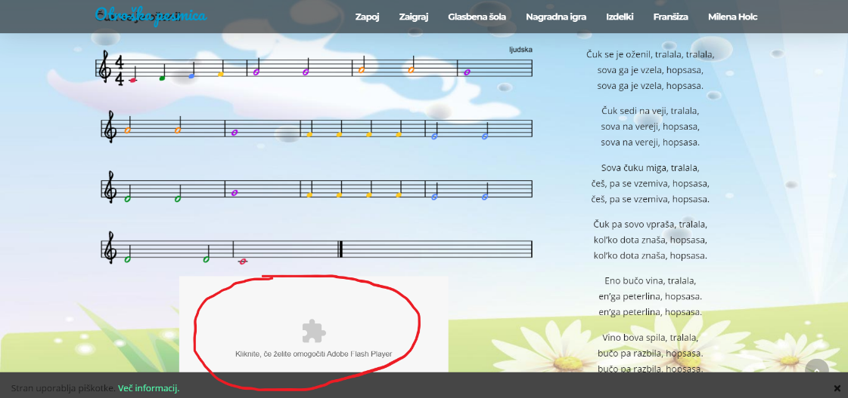

- Odpre se okence, ki je obkroženo. V okencu kliknite DOVOLI.
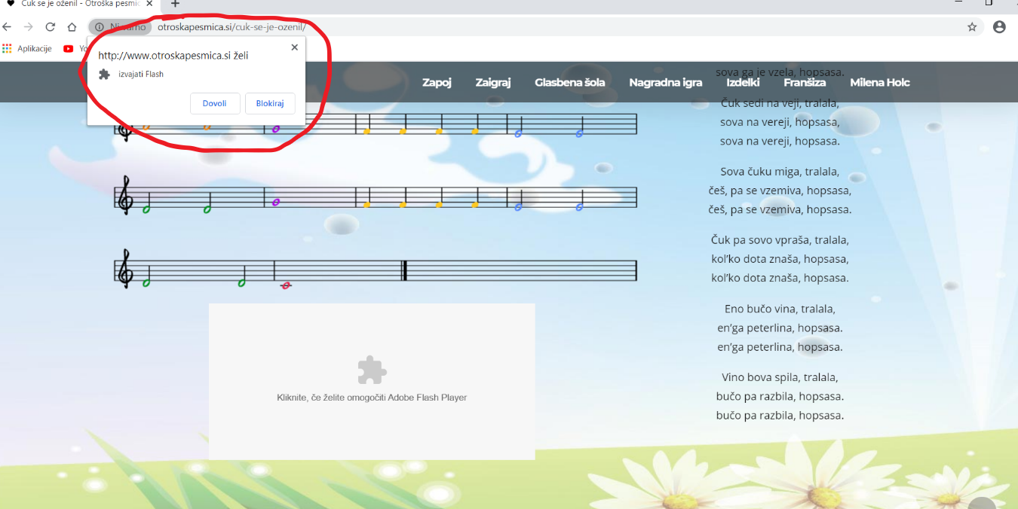

- Ko se vam odpre naslednji pogled, lahko začnete z izvajanjem tedenske naloge.
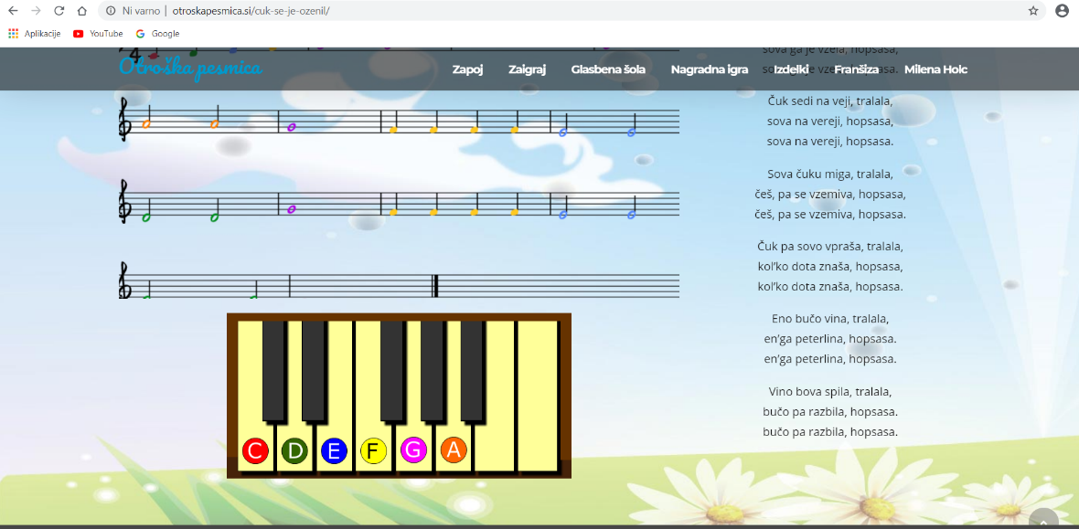

- Izvajanje je preprosto: posamezne barve not sovpadajo z barvami tonov, ki so označeni na tipkah virtualne klaviature. Če želite zaigrati noto, ki je obarvana npr. z rumeno, z miško kliknete na tipko klaviature, ki je prav tako označena z rumeno barvo. Hkrati imate na klaviaturi tudi poimenovanje posameznih tonov, ki jih igrate, kar pomeni, da s klikom na tipko z rumenim krogom zaigrate ton F. Na ta način se učite ali utrjujete tudi tonsko abecedo. Če želite posamezno pesmico tudi pravilno ritmično izvesti, morate na miško klikati v ritmu, kot je zapisan v notah (glasbeno manj veščim učencem je na tem mestu v veliko pomoč to, da pesmice že poznate).

Obilo zabave vam želim,
učiteljica Jasmina Žagar

